CBZ-8000
变电站自动化系统
（适用于2.3版本）
简介及安装指南

1. 简介 3
1.1 CBZ-8000变电站自动化系统具有以下特点： 3
1.2 运行环境 4
2. 系统的安装配置 4
2.1 安装SQLServer服务器程序 4
2.2 安装CBZ8000 11
2.3 安装True DBGrid Pro 7.0 16
2.4 系统启动 20
2.5 目录结构 20

简介
变电站自动化系统作为电力系统的基础自动化，在整个电力系统中起着举足轻重的作用。随着电力系统的快速发展，对电力系统自动化水平要求也越来越高。针对当前电力系统的最新要求，许继集团在广泛征求电力系统用户和专家意见的基础上，充分吸收当前国内外厂家的成功经验，并结合自己多年来在电力系统自动化产品设计的丰富经验，采用计算机最新技术，研制开发出CBZ-8000变电站自动化系统。
CBZ-8000变电站自动化系统基于Windows2000操作系统，采用面向对象的分层分布式设计思想，间隔层的设备直接通过以太网与上层进行通讯，系统设计遵循国际标准IEC 60870-5-103，IEC 60870-5-104传输规约，安全可靠性和开放性都得到了极大地提高。CBZ-8000变电站自动化系统可广泛适用于500kV及以下各电压等级变电站系统。

CBZ-8000变电站自动化系统具有以下特点：
- 分层分布式结构。
系统分为两层：站控层和间隔层。 各间隔的设备相对独立，仅通过站内通信网与站控层进行互联。
- 系统可以根据用户的需要灵活配置。
系统各个应用单元按照模块化设计，可组可分。小到变电站所有应用功能集中于一台计算机的最小模式配置，大到可配置主备服务器、多台监控主机和多台远动主站、工程师站、五防工作站等大模式配置。
- 采用IEC60870（103，104）/61850国际标准通信规约，凡支持上述标准的其他厂家产品可方便地接入到变电站自动化系统中。
- 系统可采用光纤，电缆等多种通信介质，组网方式灵活，既可组成光纤自愈式环型以太网，也可以组成光纤星型网，或者组成总线网。
- 系统既支持服务器双机热备也支持单网和双网配置，在双网模式下支持双以太网的热备及网络分流，可以满足高端用户的需求。
- 系统采用大型商业数据库与自行开发的实时数据库结合，使历史库和内存库的访问达到数据无缝连接和统一管理，支持ODBC和SQL。因而系统具有很好的开放性。
- 基于许继集团AuTop2.0图形组态平台全新升级，充分吸收了国外著名组态软件WIZCON、AutomationX以及Intouch、iFix等图形组态软件的优点。升级后的图形组态软件功能强大，通用性较强，由于设计按照通用图形组态软件考虑，因此，不但可用于变电站监控系统，它还可用于其他监控系统中。
- 系统数据库定义针对变电站自动化的特点，按照间隔、装置等建立模板库，工程人员及运行维护人员可以很方便地由模板派生出实际的对象。大大简化和方便工程制作与维护。
- 系统提供功能强大、灵活自如的报表生成工具。所见即所得，并可自动生成。可以满足各类用户的需求，并提供典型报表模板，以方便用户使用。
- 系统全面支持局域/广域网用户WEB浏览。
- 系统支持远程诊断与维护。极大地提高系统运行的可靠性。

运行环境
硬件：CPU PIV 1.5G以上，内存256M以上，硬盘30G以上。
监视器：21” 分辨率1280*1024 。
10/100M自适应以太网卡。
操作系统：Win2000 Professional或WinNT 4.0中文版。
数据库系统：Microsoft SQL Server2000

系统的安装配置
CBZ-8000安装分为以下几个步骤：
- 安装SQL Server2000数据库系统。
- 安装CBZ-8000变电站综合自动化应用软件。
- 安装True DBGrid Pro 7.0。
- 运行系统。

安装SQLServer服务器程序
SQL Server2000系统安装过程如下：
- 选取安装盘所在目录，如 E:\cbz8000安装盘\sql2000 ，双击Autorun.exe文件，出现如下图所示界面，点击“安装SQL Server 2000 组件（C）”，进入下一步。
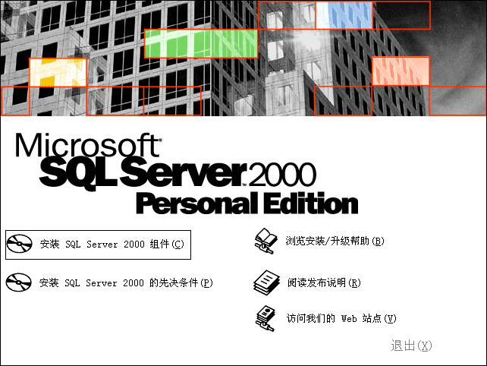
- 点击图中的“安装数据服务器（S）”，安装程序将调入Microsoft SQL Server安装向导： 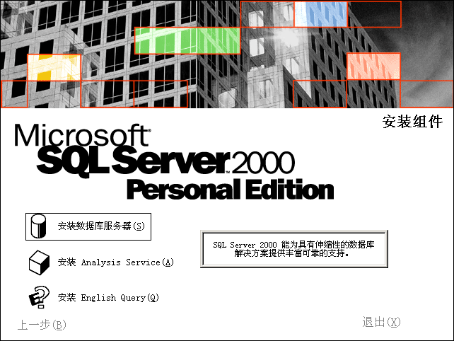

- “安装向导”调入后，出现“欢迎”窗口如下图所示，单击“下一步”进行下一步操作。
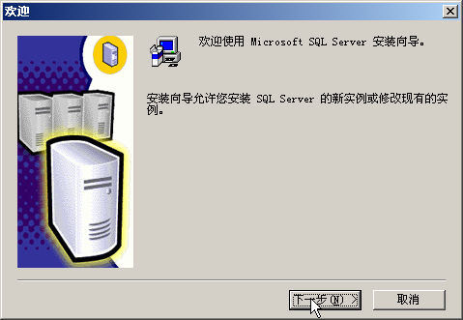

- 计算机名确认，默认为当前主机名称，不可修改，在下图中点击“本地计算机”单选按钮，然后单击“下一步”。
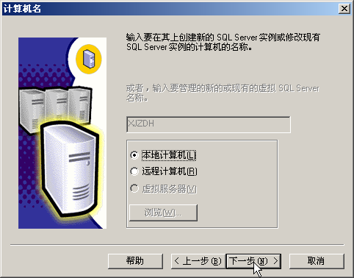

- 安装选择界面，选择“创建新的SQL Server实例，或安装客户端工具（C）”，然后单击“下一步”。
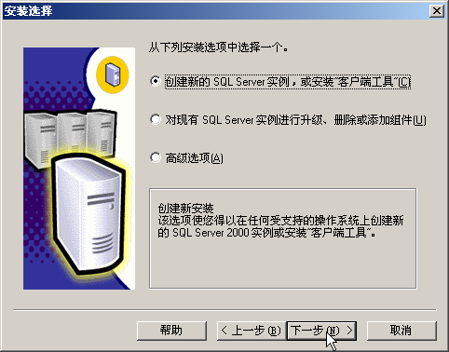

- 用户信息，安装向导自动收集用户信息，检查确认后单击“下一步”，用户信息可以修改，一般取系统缺省值即可。
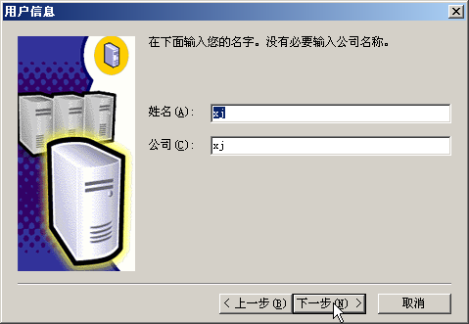

- 软件许可证协议，接受最终用户许可协议中的所有条款，单击“是”，进入下一安装界面。
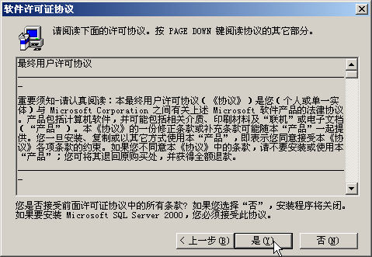

- 安装定义选择界面，如下图所示。选择“服务器和客户端工具（S）”，然后单击“下一步”。同一台计算机上既要运行服务器程序又要运行客户端程序。
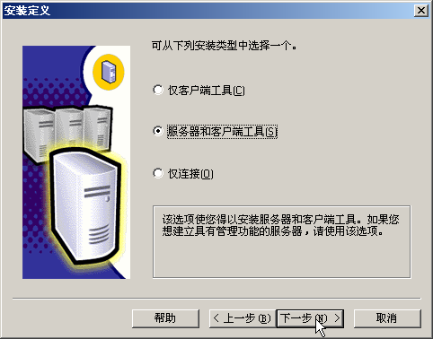

- 实例名选择界面，如下图所示，选中“默认”并单击“下一步”。
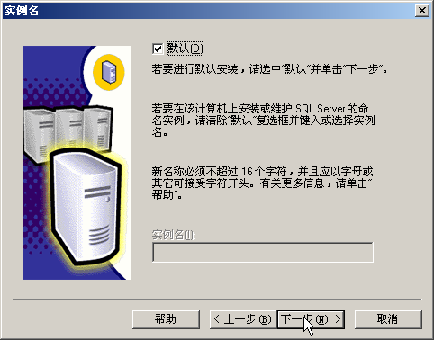

- 安装类型选择界面，如下图所示，选择“典型”安装，然后单击“下一步”。针对现场实际情况，也可以选择“最小”安装。
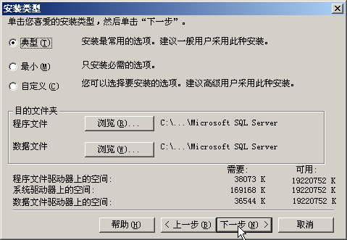

- 服务帐户设置界面，如下图所示。选择“对每个服务使用同一帐户。自动启动SQL Server服务（E）”；服务设置选择“使用本地系统帐户”，完成上述设置后单击“下一步”。
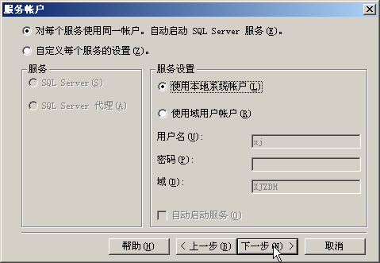

- 身份验证模式界面，如下图所示，选择“混合模式（Windows验证和SQL Server验证）”； 添加sa登录密码，为方便维护，现统一定为“sa”；然后单击“下一步”。“验证密码”必须和“输入密码”一致，否则无法进入下一步。

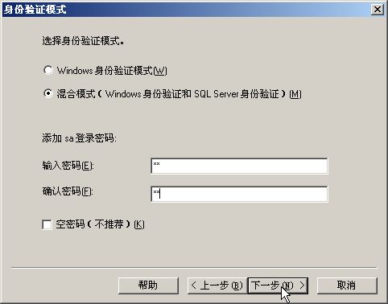

- 至此全部设置已经完成，安装向导弹出“开始复制文件”窗口，准备复制系统文件到计算机上。单击“下一步”开始复制文件。
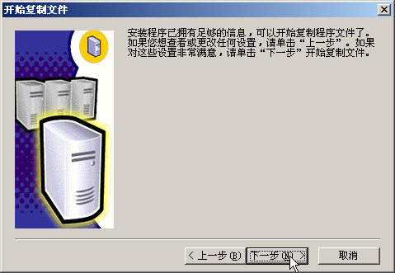

- 安装向导开始拷贝系统文件到指定的路径，如下图所示，并显示一个进度窗口。如果所有文件顺利拷入硬盘,则安装向导进入下一步。

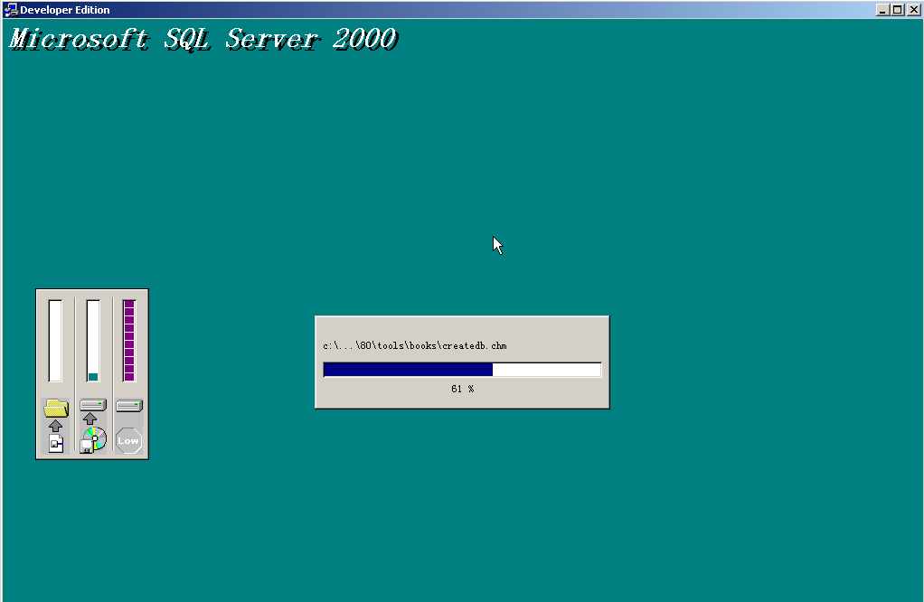
- 全部文件复制完毕，弹出如图所示“安装完毕”窗口，点击“完成”按钮，完成安装过程。
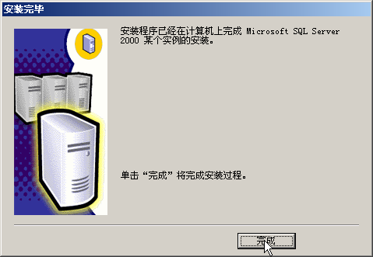

安装CBZ8000
CBZ8000变电站自动化系统安装过程如下：
- 选取安装盘所在目录，如E:\cbz8000安装盘\8000setup ，双击setup.exe文件；出现下图所示窗口。
安装程序将首先对系统进行例行检查，然后调入“安装向导”对剩下的安装工作进行指导。 点击“安装向导”窗口中的“下一步”，进入下一界面。
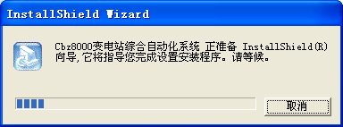

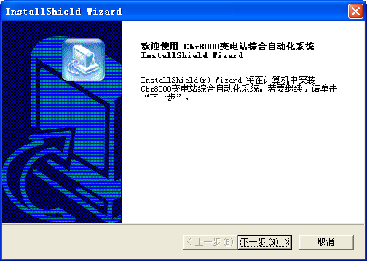
- 软件使用许可协议，接受“许可证协议”的所有条款，单击“是”进行下一步操作。
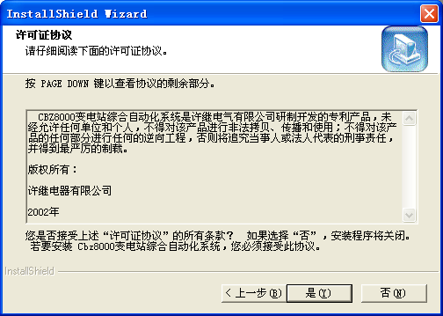

- 在如图所示“客户信息”窗口中，输入序列号（现暂为任意字符），然后点击“下一步”进行安装。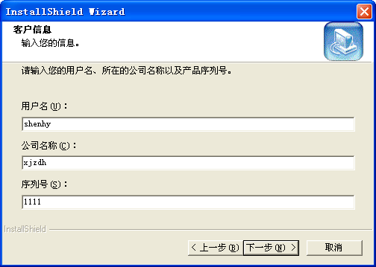

- 选择组件，在下图所示的安装画面中，安装过程提示用户选择所需安装的组件，这里选择“监控系统”（即操作员站）和“VQC”。具体组件可按实际情况选择，如远动站，则选择“远动”或者工程师站选择“工程师站”。之后点击“下一步”。
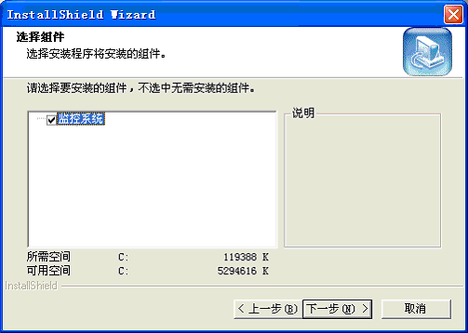

- 选择安装路径，在下图所示的安装画面中，安装过程提示用户确认系统安装的路径，接受默认的选项，点击下一步。
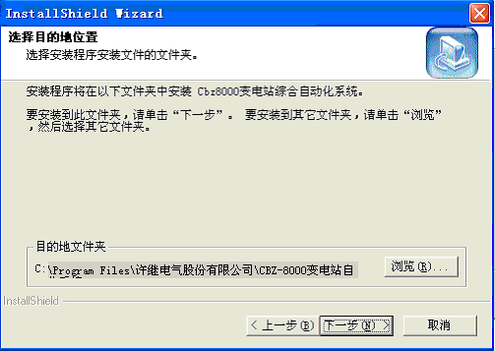
- 安装目录选择完后,按“下一步”按钮出现如下图所示的画面，它收集并显示用户的当前设置情况，直接点击下一步。
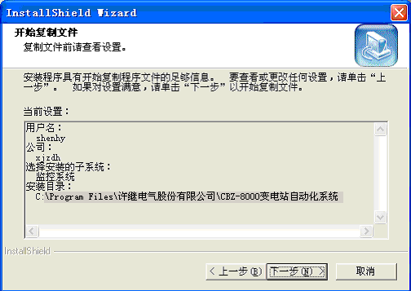

- 之后, 安装过程开始拷贝系统文件到指定的路径，并显示如下图所示窗口。如果所有文件顺利拷入硬盘,则安装向导进入下一步。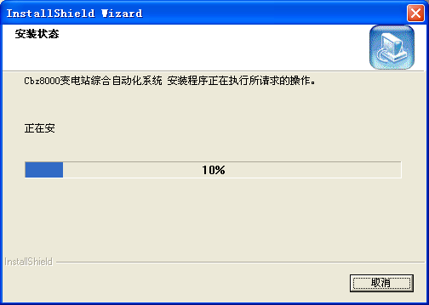

- 系统文件拷贝完成后，安装程序将弹出一个控制台界面窗口（即DOS窗口界面）进行系统的注册、数据源的配置以及添加默认的用户等工作。如下图所示：
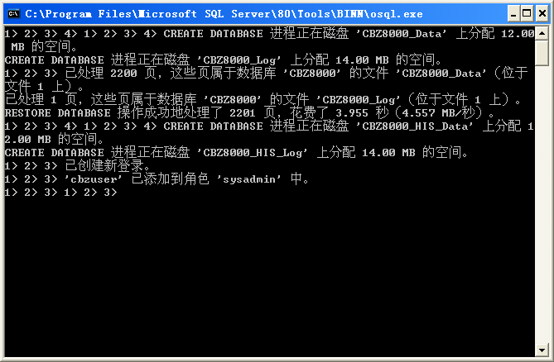
- 上述全部过程完成后出现如下画面，点击“完成”按钮，则完成CBZ8000的安装，开始安装True DBGrid Pro 7.0程序。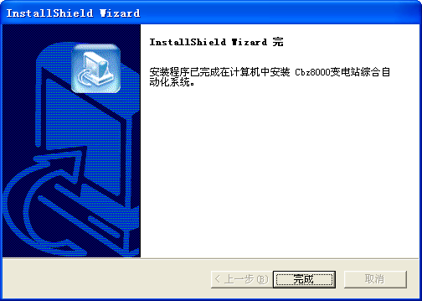

安装True DBGrid Pro 7.0
安装完CBZ8000后，系统自动运行新的安装程序安装True DBGrid Pro 7.0
1、安装程序主界面如图所示：直接单击“Next”进入下一步。
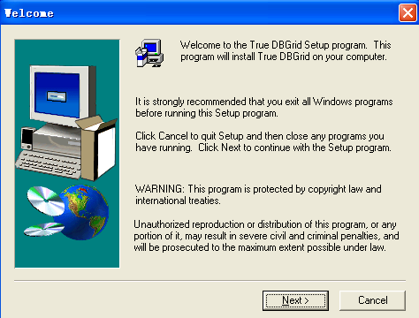
2、软件使用许可协议，出现如图所示的安装信息，单击“Yes”进行下一步操作。

3、安装向导提示用户确认系统安装的路径。接受默认的选项，单击“Next”。
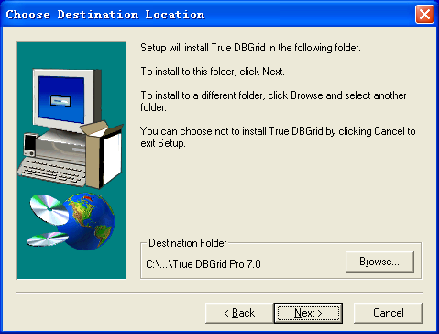
4、选择安装组件，默认为全部选中，接受默认的选项，单击“Next”进入下一步。
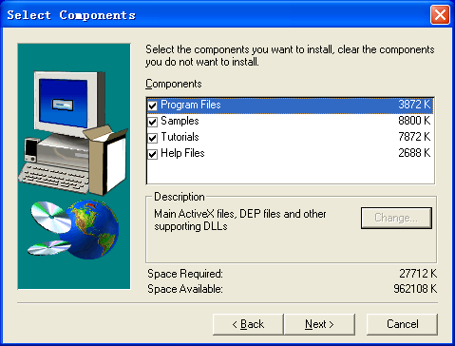
5、安装组件选择完后,出现如下图所示的画面，它提示用户输入在开始菜单中的快捷启动目录，接受默认的选项，点击“Next”。
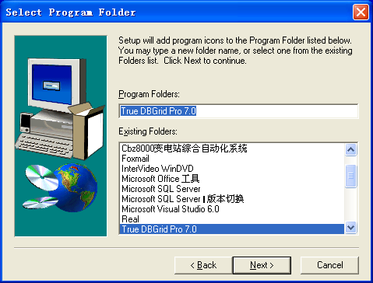
6、之后, 安装过程开始拷贝系统文件到指定的路径，如下图所示，并显示一个进度窗口。如果所有文件顺利拷入硬盘,则安装向导进入下一步。
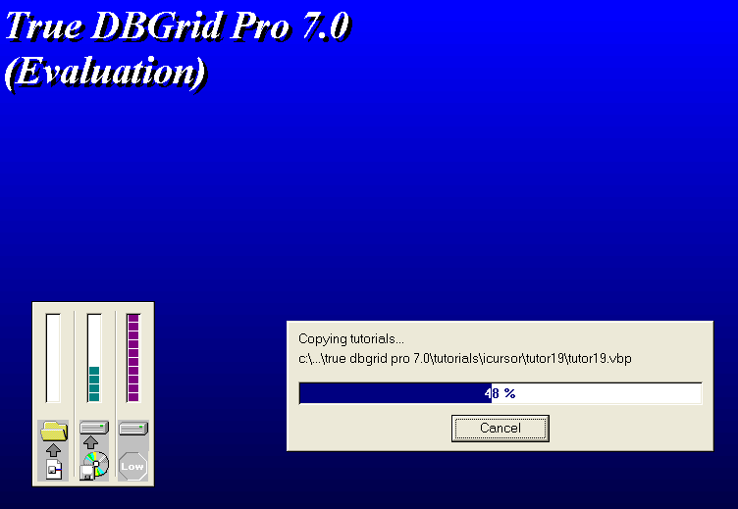
7、系统文件拷贝完成后，出现下面的画面点击“Finish”，True DBGrid Pro 7.0的安装就完成了。
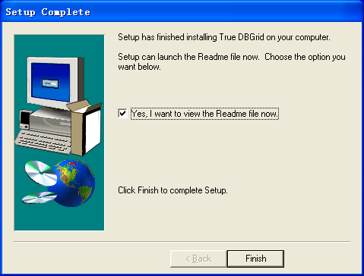
[注意]：
  - 安装CBZ8000系统之前应首先确保MS SQL Server的服务管理器已经运行，否则在进行系统的注册、数据源的配置以及添加默认的用户等工作时可能出错。
  - 从前面的安装过程可以看出CBZ8000变电站自动化系统分为：监控系统、工程师站、远动站和VQC等四个部分的内容。这里我们首先讲述的是监控系统的使用说明。监控系统即我们所说的操作员站，按照其功能又分为在线监控系统、数据服务系统、数据维护系统和图形编辑系统四个模块。

系统启动
监控系统安装完成后，在Win2000或 Win NT桌面上会出现下列图标，
数据服务系统
在线监控系统
数据维护系统
分别运行“数据服务系统”和“在线监控系统”后，系统会自动加载其它应用，并进入监控运行主画面。或者通过操作系统的 “开始”菜单启动，方法是：选取“开始”－“程序”－“Cbz8000变电站综合自动化系统”程序组中相应的程序即可启动对应模块。

目录结构
CBZ-8000监控系统的全部内容存放于目录“C: \Program Files\许继电气股份有限公司\CBZ-8000变电站自动化系统”中。此外，SQL Server服务器运行后还会在C:盘根目录下建立一个名为：“Cbz8000”的子目录。
下面介绍CBZ8000监控系统运行环境的目录结构（不包括工程师站和远动站）。
- 一级目录：CBZ8000变电站综合自动化系统
- 二级目录：
二级目录内容列表
目录名 | 说明
activeX | 存放需要注册的控件
AVWeb | 存放AV图形系统WEB发布功能组件包
Bin | 存放监控系统所有的可执行模块
Classlib | 存放AV图形监控系统用户类库文件
Curve | 存放所有的曲线定义文件
Data | 存放AV图形监控系统数据定义文件
DBGrid | 存放True DBGrid Pro 7.0安装文件
DbUpdate | 存放数据库升级文件和说明
GData | 存放AV图形监控系统图形文件
Help | 存放监控系统说明书，包含技术说明书和使用说明书
Image | 存放AV图形系统所嵌入的各种外部图像资源，如位图等。
Ini | 存放所有的配置文件
Log | 存放服务器运行的日志信息
Media | 存放所有的语音报警文件
Recall | 存放事故追忆数据文件
Report | 存放所有的报表定义文件
Template | 存放所有的模板库文件：图形模板库、装置库模板

- 可执行模块列表，位于二级目录Bin下：

主要程序列表(可执行文件*.exe)
文件名 | 说明
AutopVision | 图形组态程序
AVConfig | 节点配置程序
AVDataMan | 测点浏览程序
AVService | 图形服务程序
AVuserDemo | 测试工具
AVView | 图形显示程序
CbzAccident | 事故追忆程序
CbzAlarm | 历史报警程序
CbzCurve | 曲线系统程序
CBZDataTools | 数据维护程序
CbzDispatcher | 实时监控程序
CbzHisData | 历史数护维护程序
CbzMessageShow | 装置报文查看程序
CbzRealData | 实时数据维护程序
CbzReport | 报表系统程序
CbzWakeupPrint | 打印程序
CMemDBBrowse | 内存库浏览程序
RestoreDB | 数据库还原工具
TSTCON32 | 控件注册工具

